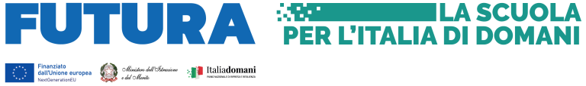

MINISTERO DELL’ISTRUZIONE E DEL MERITO – UFFICIO SCOLASTICO REGIONALE DELLA LOMBARDIA
ISTITUTO COMPRENSIVO STATALE “Don Milani” – Via Baranzate, 8 – 20026
NOVATE MILANESE (MI)
 Tel. 02.38201592 - Fax 02.38202307
 E-MAIL miic8db00d@ISTRUZIONE.it PEC: miic8db00d@pec.istruzione.it
SITO: www.icsnovate.edu.it

Al Dirigente scolastico
dell’I.C.S. “Don Milani”
di NOVATE MILANESE
Email:pon@icsnovate.it

DOMANDA DI PARTECIPAZIONE
al percorso di formazione per il potenziamento delle competenze linguistiche in lingua Inglese per gli alunni delle classi I della Scuola Primaria da effettuare in orario extracurriculare nell’ambito del Progetto “Speak, Try, Experiment and Make - Un nuovo approccio per potenziare le competenze “P.N.R.R. Missione 4: Istruzione e Ricerca- Componente 1- Potenziamento dell’offerta dei servizi di istruzione: dagli asili nido alle Università- Investimento 3.1: : Nuove competenze e nuovi linguaggi, finanziato dall’Unione europea – Next Generation EU
CUP: D64D23003190006- Codice progetto M4C1I3.1-2023-1143-P-28169

I sottoscritti __________________________________________________________________________
Genitori dell’allievo/a ______________________________________ classe I sez.____
CHIEDONO
Che il/la proprio/a figlio/a partecipi al percorso di formazione per il potenziamento delle competenze linguistiche in lingua Inglese per gli alunni delle classi I della Scuola Primaria da effettuare in orario extracurriculare nell’ambito del Progetto “Speak, Try, Experiment and Make - Un nuovo approccio per potenziare le competenze “, che sarà tenuto dalla Prof.ssa Sonia Generoso nelle seguenti giornate:
Lunedì 17 giugno 2024 dalle ore 10.00 alle ore 12.00
Martedì 18 giugno 2024 dalle ore 10.00 alle ore 12.00
Mercoledì 19 giugno 2024 dalle ore 10.00 alle ore 12.00
Giovedì 20 giugno 2024 dalle ore 10.00 alle ore 12.00
Venerdì 21 giugno 2024 dalle ore 10.00 alle ore 12.00

Data____________________ Firma _____________________________________

_____________________________________

